Fecha: domingo 15 de Mayo de 2016
Boletín de prensa Nº 103

CON ÉXITO LAS COMUNIDADES DE SAN FERNANDO Y JAMONDINO PARTICIPARON EN LA ELCCIÓN DE SUS CORREGIDORES

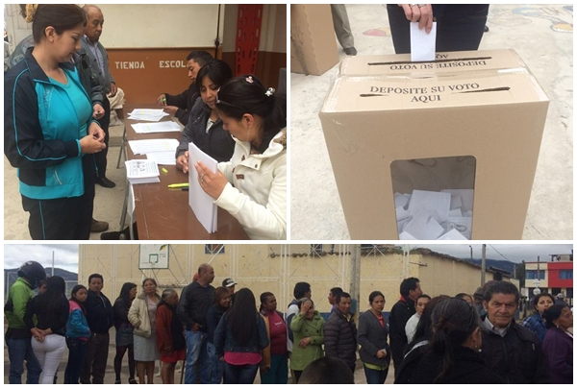

Con una amplia participación de los ciudadanos de los corregimientos de San Fernando y Jamondino se llevó a cabo ayer la elección popular de quienes ocuparán los cargos como sus nuevos corregidores.

El evento que fue organizado por la Secretaría de Gobierno Municipal y acompañado por la Procuraduría Provincial y la Personería Municipal y el apoyo de las Juntas de Acción Comunal, permitió que la misma comunidad pueda votar por la persona que veían más idónea para ser su corregidor.

El Secretario de Gobierno de Pasto Eduardo Enríquez Caicedo calificó este proceso como transparente y legítimo; y recordó que de esta manera se está dando cumplimiento al compromiso hecho por el alcalde Pedro Vicente Obando Ordóñez, de que los corregidores serían elegidos democráticamente.

El funcionario indicó que posteriormente a este proceso electoral, los ediles de cada corregimiento conformarán la terna con los tres más votados para entregársela al alcalde, para que él designe al nuevo corregidor de cada sector. El compromiso del primer mandatario local ha sido designar en estos cargos a la persona con mayor votación.

Así mismo Enríquez Caicedo, indicó que en los próximos fines de semana se cumplirán este mismo tipo de procesos electorales en los demás corregimientos de Pasto. Explicó que en la presente semana se verificará el resultado de estas elecciones en estos dos corregimientos en los que ya hay dos ganadores: Silvio López Jobsoy en San Fernando y José Samuel Guevara en Jamondino.

Información: Secretario de Gobierno Eduardo Enríquez Caicedo. Celular: 3174047375

APROVECHE DESCUENTO DEL 12% EN EL IMPUESTO PREDIAL, HASTA EL 31 DE MAYO

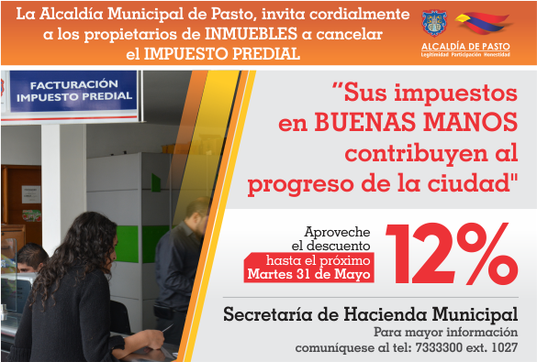

La Secretaría de Hacienda de la Alcaldía de Pasto invita a los contribuyentes a cancelar el Impuesto Predial y aprovechar el descuento del 12% hasta el martes 31 de mayo. Los ciudadanos pueden acercarse a 14 entidades financieras de la ciudad y pagar con tarjetas débito o crédito. Recuerde, sus impuestos están en buenas manos.

EN MÁS DE $2 BILLONES DE PESOS SE ESTIMA EL PLAN PLURIANUAL DE INVERSIONES PARA EL PRÓXIMO CUATRIENIO

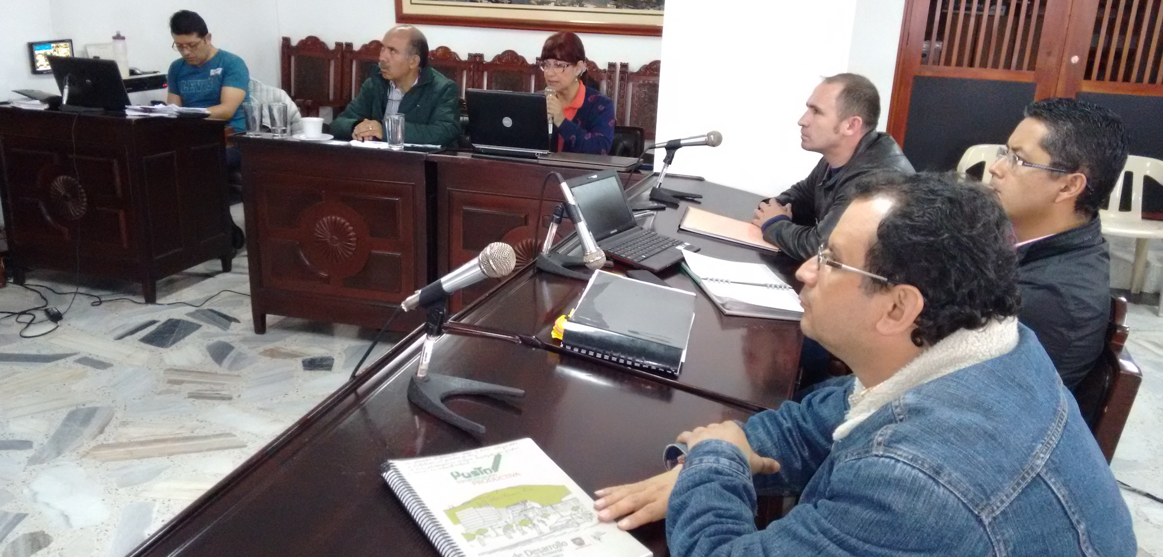

Ante los concejales de Pasto la secretaria de Hacienda Amanda Vallejo Ocaña, presentó el Plan Plurianual de Inversiones para el próximo cuatrienio que tendrá una inversión superior a los dos billones de pesos y el cual está dividido en los cinco pactos del Programa de Gobierno del alcalde Pedro Vicente Obando Ordóñez.

En el pacto por los Derechos Sociales, se estima una inversión de 1.5 billones de pesos que contempla sectores importantes como educación, salud, cultura, entre otros. Al respecto la funcionaria explicó que este componente tiene cerca del 75% de los recursos puesto que abarca la mayor parte de los programas del Plan de Desarrollo, de igual forma el 17% de los dineros, se destinarán al pacto por la Naturaleza que alcanza una cifra superior a los 340 mil millones de pesos.

El pacto por la Seguridad, Convivencia y Paz cuenta con un presupuesto de más de 83 mil millones de pesos y el pacto de Desarrollo Económico Incluyente más de 50 mil millones de pesos. Finalmente el pacto de un Gobierno Abierto y Participativo contará con más de 37 mil millones de pesos.

La funcionaria explicó que el Plan Plurianual de Inversiones 2016-2019, tendrá las siguientes fuentes de financiación: 49,93% del Sistema General de Participaciones, 23,09% de cofinanciación y otras transferencias, 10,41% por recursos de destinación específica, al igual que el 5,06 a través de recursos propios. El resto de los dineros llegarán a través de institutos descentralizados y unidad especial, recursos de crédito, Sistema General de Regalías, empresas, venta de activos y desahorro FONPET.

Información: Secretaria de Hacienda Amanda Vallejo. Celular: 3004474048 amavallejoo@gmail.com

DESARROLLO ECONÓMICO Y PLAZAS DE MERCADO, PRESENTAN SUS PROGRAMAS PARA EL PLAN DE DESARROLLO MUNICIPAL 2016-2019

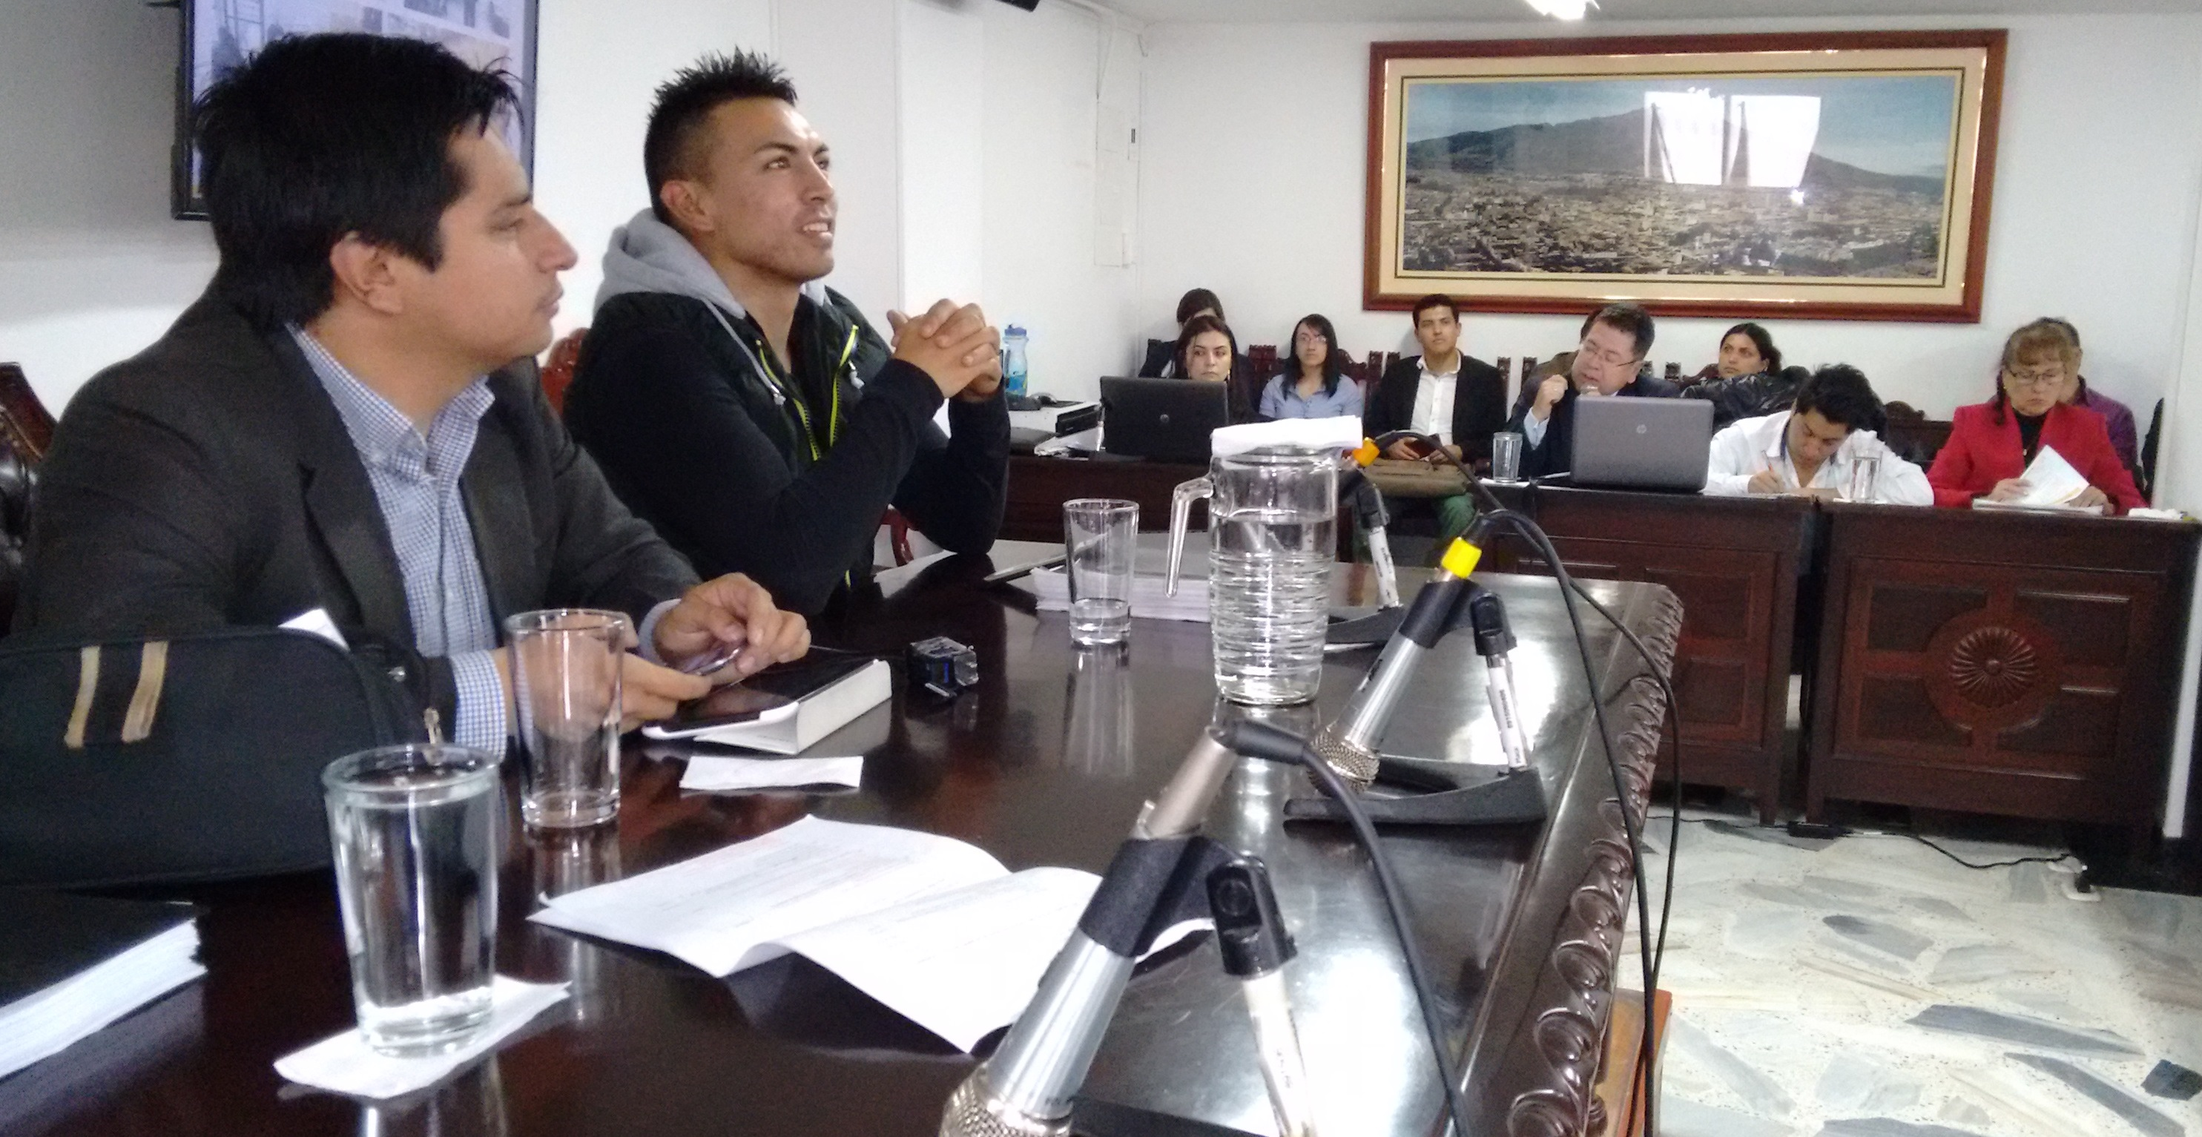

Durante la presentación del programa: Fortalecimiento empresarial, empleo decente, emprendimiento y generación de ingresos con enfoque de género, generacional y diferencial que corresponde al Pacto Cuatro, ‘Por un desarrollo económico incluyente’ y que está inmerso en el Plan de Desarrollo Municipal 2016-2019 “Pasto educado constructor de Paz”, el secretario de Desarrollo Económico Nelson Leiton Portilla, informó que se ejecutarán ocho componentes para esta iniciativa.

Empoderamiento económico de las mujeres, fortalecimiento empresarial en el municipio de Pasto, Pasto emprendedor, mejoramiento de ingresos con enfoque diferencial, empleo digno y decente, constitución de empresas productoras asociativas, diversidad natural y cultura de la región promotora del desarrollo endógeno del territorio y Banco de la Esperanza, son las propuestas que buscan proyectar a la capital de Nariño en el tema de desarrollo económico.

De igual manera, en la jornada se presentó el programa de ‘Fortalecimiento de las Plazas de Mercado’ por parte de la directora de esta dependencia Blanca Luz García quien aseguró que a través de la prestación óptima de los servicios de comercialización y mercadeo de productos agropecuarios, se garantizará la seguridad alimentaria en el sector urbano del municipio además, de constituirse en una estrategia para dignificar el trabajo, incrementar los ingresos, recuperar el espacio público, disminuir los índices de inseguridad y embellecer el entorno.

La funcionaria indicó que otra meta de la Dirección de Plazas de Mercado, será la disminución del trabajo infantil en estos establecimientos. El objetivo es articular esfuerzos interinstitucionales entre la Alcaldía de Pasto, Gobernación de Nariño, universidades de la ciudad e ICBF, para que 300 niños y niñas salgan de esta problemática social y regresen a las aulas escolares.

Frente a las dos presentaciones, el concejal Franky Eraso, expresó que el tema de Desarrollo Económico es transversal en el Plan de Desarrollo y aseguró que las propuestas presentadas apuntan a mejorar la calidad de vida de los ciudadanos de Pasto. Sin embargo, manifestó su preocupación por el presupuesto que permitirá ejecutar todas las iniciativas en los próximos cuatro años. “Esperamos que a través de los buenos oficios del alcalde Pedro Vicente Obando Ordóñez, se puedan lograr más recursos ante el gobierno departamental y nacional”.

Información: Secretario de Desarrollo Económico, Nelson Leiton Portilla. Celular: 3104056170

CONCEJALES DE PASTO, CONOCEN INFORME DEL PROGRAMA: FORTALECIMIENTO DEL BUEN GOBIERNO

Mejorar el Sistema Integral de Gestión Pública Participativa es el objetivo del programa: Fortalecimiento del Buen Gobierno, que se contempla en el Plan de Desarrollo “Pasto educado constructor de Paz, 2016-2019”, que fue presentando ante el Concejo Municipal. El programa hace parte del Pacto por un Gobierno Abierto y Participativo y es de competencia de las Secretarías de Planeación, Hacienda, General, Oficinas de Asuntos Internacionales, Control Interno, Comunicación Social, Jurídica, Subsecretarías de Talento Humano, Sistemas de Información y Departamento Administrativo de Contratación Pública.

Este componente contempla proyectos basados en el fortalecimiento del Sistema Integral de Gestión de Calidad, actualización del Plan de Ordenamiento Territorial, fortalecimiento de los mecanismos de recaudo y herramientas financieras, mejoramiento del sistema de identificación de potenciales beneficiarios de programas sociales, gobierno en línea y atención al ciudadano.

Al respecto, el Secretario de Planeación, Afranio Rodríguez, aseguró que los subprogramas tienen sus respectivos indicadores y el reto será dar ejemplo al País de que en la capital de Nariño, como en este proceso de planificación, hay democracia. “En el Programa del Buen Gobierno queremos decirle a la ciudadanía que la Administración se ha planteado prestar unos servicios de calidad, con respeto a la población, transparencia, honradez y austeridad, teniendo en cuenta la misión que tienen los servidores públicos de hacer algo por la sociedad”.

Julio Vallejo, concejal de Pasto entregó un balance positivo del informe presentado por el Gobierno Municipal y enfatizó en la importancia de que la comunidad así como los cabildantes, entreguen sus aportes para realizar los ajustes del Plan y formular la mejor propuesta de una Administración transparente. “Frente al tema de fortalecer la atención del ciudadano, esperamos que la Alcaldía, durante el cuatrienio pueda dejar las bases de un estudio previo para cargo de carrera administrativa, con el fin de que los procesos no se trunquen”, subrayó

En la misma reunión, la comunidad participó y entregó las respectivas sugerencias para fortalecer el programa del Buen Gobierno. Guillermo Merchancano, ingeniero agrónomo y asistente a la jornada, manifestó verse reflejado en el Plan de Desarrollo y resaltó que es obligación de la ciudadanía estar pendiente de que estos Planes se desarrollen favorablemente y en beneficio de la comunidad.

INFORME JORNADA NACIONAL DE VACUNACIÓN EN LAS AMÉRICAS 2016

El pasado 30 de abril se llevó a cabo la Jornada Nacional de Vacunación en las Américas, que obtuvo los resultados esperados al cumplir las metas propuestas y que tuvo una gran acogida por parte de la comunidad en general. Se instalaron 33 puestos de vacunación entre el área rural y urbana y dos puestos más en la Plaza del Carnaval donde se realizó el lanzamiento de la jornada.

En esta Jornada se aplicaron 921 dosis distribuidas así: 248 dosis a niños menores de un año, 427 dosis a niños comprendidos entre las edades de un año y año y medio, 192 dosis a niños de cinco años y 54 dosis a mujeres gestantes con vacuna de TdaP acelular. Igualmente en las Torres de viviendas gratuitas San Luis, se vacunó a un niño menor de un año, a 4 niñas con vacuna de VPH, mujeres en edad fértil con Td adultos y en San Sebastián, a un niño menor de un año y una niña con segunda dosis de VPH.

Las alianzas estratégicas y la activa participación de los diferentes actores sociales como EPS, IPS, Instituto Departamental de Salud de Nariño, Policía Nacional, Universidad Mariana, IEM Ciudad de Pasto, Pasto Deportes, las diferentes dependencias de la Alcaldía de Pasto, Morasurco Café Puro, y demás instituciones que de una u otra manera apoyaron, lograron que los objetivos propuestos en beneficio de los niños, niñas, adolescentes, gestantes y población en general se cumplieran.

Información: Secretaria de Salud Diana Paola Rosero. Celular: 3116145813 dianispao2@msn.com

Oficina de Comunicación Social
Alcaldía de Pasto

